NOVOROČNÍ DETOXIKACE ORGANISMU SE SVĚŽÍ PERLIVOU VODOU
Vánoční, novoroční a všelijaké další oslavy a party se prohnaly s náležitou rychlostí i intenzitou a řada z nás chce teď organismu dopřát odpočinek nebo detoxikaci. V jeho středu vždy bude stát dostatečný přísun tekutin. Pokud máte rádi jednoduché a elegantní řešení, je pro Vás SodaStream tím ideálním partnerem.
Díky výrobníkům SodaStream si v pohodlí domova z čerstvé kohoutkové vody jednoduše připravíte perlivou vodu v takové síle perlivosti, jakou máte rádi. A budete ji mít vždy po ruce, i když Vás zaskočí neočekávaná návštěva. Nemusíte se trmácet nošením těžkých balíků balené vody z obchodů, ani za ně utrácet – cena za litr doma připravené perlivé vody se totiž pohybuje kolem částky 2,57 Kč. A z jedné bombičky, podle zvolené perlivosti a typu přístroje, připravíte až 80 litrů perlivé vody. Tu můžete po spotřebování vyměnit za naplněnou na některém z více než 2000 výměnných míst po celé republice, které jsou vám vždy nablízku, a to i na malých venkovských prodejnách.
Příprava domácí perlivé vody je tak nesrovnatelně pohodlnější i úspornější a více uzpůsobená vašim požadavkům. Nehledě na to, že snížením množství nevratných obalů také šetříte životní prostředí.
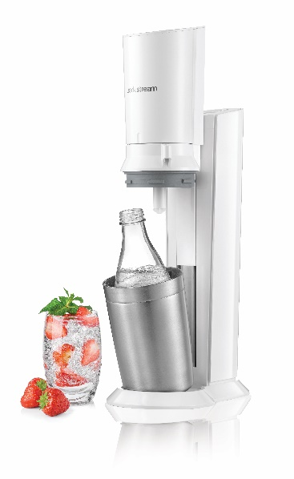
Příprava perlivé vody s prémiový výrobník SodaStream Crystal White Vám připraví perlivou vodu do skleněné lahve. Vložíte ji do pevné kovové nádoby ve spodní části výrobníku a pak už jen stačí stlačit ovládací tlačítko podle Vaší chuti a tím docílit různé síly naperlení. Celý set byl navržen pro náročné zákazníky – atraktivní výrobník v kombinaci bílé a kovu a designová karafa, jež díky čirému sklu a zvlněnému motivu umocňuje dojem z krásy čisté řetízkující perlivé vody. Oceníte i její praktické vlastnosti – je možné ji umývat v myčce a je vybavena praktickým hermetickým uzávěrem, díky kterému ji můžete skladovat například v chladničce, aniž by byly ovlivněny chuťové vlastnosti vody.
A pokud chcete vše dovést k dokonalosti i při servírování, můžete k výrobníku přikoupit i originální sadu 4 skleněných pohárů o objemu 330 ml, které dokonale ladí s designem skleněné karafy.
Doporučená maloobchodní cena 2999,- Kč.
Doporučená maloobchodní cena sady 4 ks sklenic SodaStream 299,- Kč.

O značce SodaStream

SodaStream je specialistou na perlivou vodu nachystaný v pohodlí domova bez tahání lahví a jedničkou mezi perlivými vodami, co do počtu vypitých litrů. *

Firma se od svého počátku datovaného do roku 1903 soustředí na ucelenou nabídku výrobníků domácí perlivé vody a souvisejícího příslušenství. Jejím cílem je nabídnout příjemný způsob přípravy vlastní perlivé vody v pohodlí domova místo tahání protivných plastových lahví a následného vynášení hromad plastového odpadu. Počtem stisknutí výrobníku si zákazník sám volí výslednou perlivost vody a přidáním čerstvého ovoce má možnost vytvořit lákavé pití bez zbytečných cukrů či sladidel pro sebe i svou rodinu. Litr vlastní domácí perlivé vody přitom vyjde na velmi příznivou cenu 2,57 Kč, takže si za pohodlí nemusí zákazník zbytečně připlácet.
Kromě svého pohodlí navíc používáním každého jednoho výrobníku domácí perlivé vody SodaStream domácnosti ochrání přírodu v průběhu tří let přibližně před 2 500 prázdnými PET lahvemi od nápojů.

Pro další informace a novinky navštivte adresu www.sodastream.cz.

* Zdroj: Porovnání firemních dat s výzkumem trhu balené vody za rok 2014 společnosti Canadean.

Kontakt pro média:
Monika Straková
PHOENIX COMMUNICATION
140 00 | Praha 4 | Pod Vilami 785/22
monika@phoenixcom.cz
+420 774 814 654

